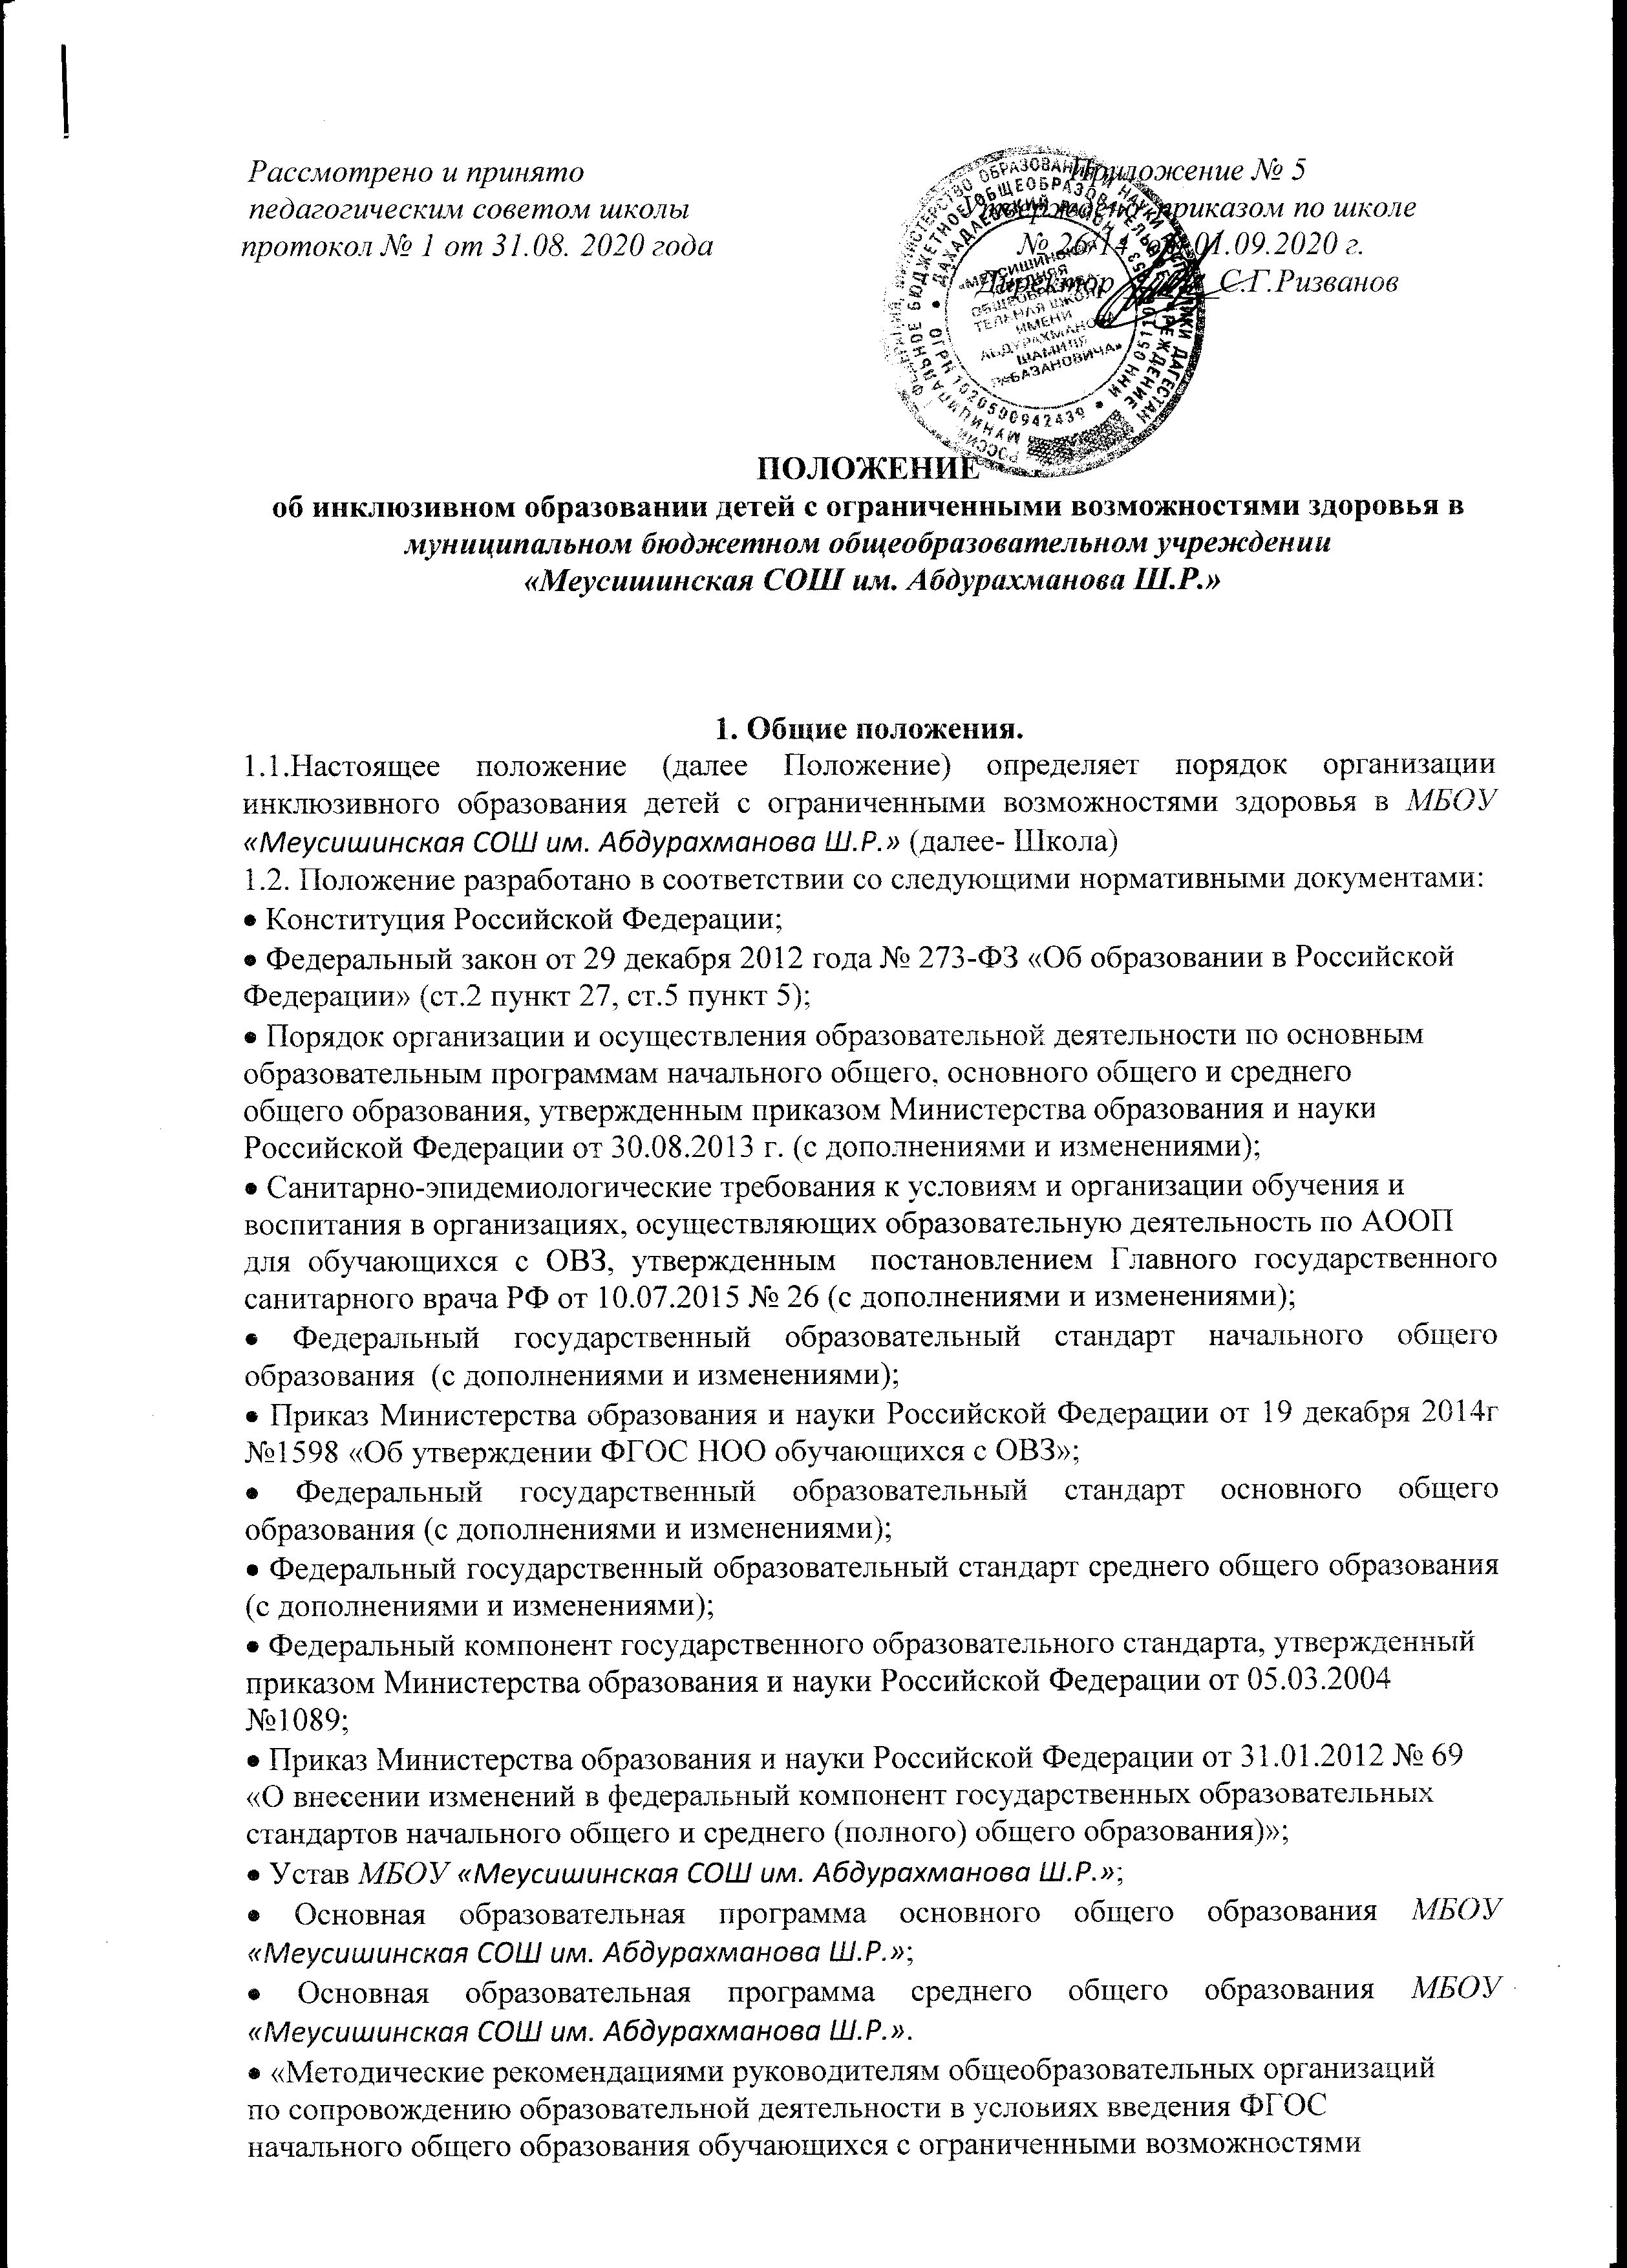 Рассмотрено и принято  педагогическим советом школы  протокол № 1 от 31.08. 2020 года | Приложение № 5  Утверждено приказом по школе  № 26/14 от 01.09.2020 г.  Директор ______С.Г.Ризванов

ПОЛОЖЕНИЕ
об инклюзивном образовании детей с ограниченными возможностями здоровья в
муниципальном бюджетном общеобразовательном учреждении
«Меусишинская СОШ им. Абдурахманова Ш.Р.»

1. Общие положения.
1.1.Настоящее положение (далее Положение) определяет порядок организации инклюзивного образования детей с ограниченными возможностями здоровья в МБОУ «Меусишинская СОШ им. Абдурахманова Ш.Р.» (далее- Школа)
1.2. Положение разработано в соответствии со следующими нормативными документами:
• Конституция Российской Федерации;
• Федеральный закон от 29 декабря 2012 года № 273-ФЗ «Об образовании в Российской
Федерации» (ст.2 пункт 27, ст.5 пункт 5);
• Порядок организации и осуществления образовательной деятельности по основным
образовательным программам начального общего, основного общего и среднего
общего образования, утвержденным приказом Министерства образования и науки
Российской Федерации от 30.08.2013 г. (с дополнениями и изменениями);
• Санитарно-эпидемиологические требования к условиям и организации обучения и
воспитания в организациях, осуществляющих образовательную деятельность по АООП
для обучающихся с ОВЗ, утвержденным постановлением Главного государственного санитарного врача РФ от 10.07.2015 № 26 (c дополнениями и изменениями);
• Федеральный государственный образовательный стандарт начального общего образования (с дополнениями и изменениями);
• Приказ Министерства образования и науки Российской Федерации от 19 декабря 2014г №1598 «Об утверждении ФГОС НОО обучающихся с ОВЗ»;
• Федеральный государственный образовательный стандарт основного общего образования (с дополнениями и изменениями);
• Федеральный государственный образовательный стандарт среднего общего образования (с дополнениями и изменениями);
• Федеральный компонент государственного образовательного стандарта, утвержденный
приказом Министерства образования и науки Российской Федерации от 05.03.2004
№1089;
• Приказ Министерства образования и науки Российской Федерации от 31.01.2012 № 69
«О внесении изменений в федеральный компонент государственных образовательных
стандартов начального общего и среднего (полного) общего образования)»;
• Устав МБОУ «Меусишинская СОШ им. Абдурахманова Ш.Р.»;
• Основная образовательная программа основного общего образования МБОУ «Меусишинская СОШ им. Абдурахманова Ш.Р.»;
• Основная образовательная программа среднего общего образования МБОУ «Меусишинская СОШ им. Абдурахманова Ш.Р.».
• «Методические рекомендациями руководителям общеобразовательных организаций
по сопровождению образовательной деятельности в условиях введения ФГОС
начального общего образования обучающихся с ограниченными возможностями
здоровья и ФГОС образования обучающихся с умственной отсталостью (интеллектуальными нарушениями)», утвержденные письмом Министерства образования и науки Российской Федерации от 20.02.2017 № 07-818 .
1.3. В положении используются следующие понятия:
Обучающийся с ограниченными возможностями здоровья (далее ОВЗ) – физическое лицо,
имеющее недостатки в физическом и (или) психологическом развитии, подтверждѐнные
психолого-медико-педагогической комиссией в препятствующие получению образования без создания специальных условий.
Инклюзивное образование – обеспечение равного доступа к образованию для всех
обучающихся с учетом разнообразия особых образовательных потребностей и индивидуальных возможностей.
Адаптированная образовательная программа – образовательная программа, адаптированная для обучения лиц с ОВЗ с учетом особенностей их психофизического развития, индивидуальных возможностей и при необходимости обеспечивающая коррекцию нарушений развития и социальную адаптацию указанных лиц.
1.4. Основной целью инклюзивного образования является реализация права обучающихся
ОВЗ на получение общего образования в соответствии с федеральными государственными
образовательными стандартами, создание условий для коррекции нарушений в их развитии и социальной адаптации, оказание ранней коррекционной помощи на основе специальных педагогических подходов.
1.5. Задачи инклюзивного образования:
- создание эффективной системы психолого-педагогического и медико-социального сопровождения обучающихся с ОВЗ в Школе с целью максимальной коррекции недостатков их психофизического развития, эмоционально-волевой сферы, активизации познавательной деятельности, формирования навыков и умений учебной деятельности;
- освоение обучающимися общеобразовательных программ в соответствии с федеральными государственными образовательными стандартами;
- формирование у всех участников образовательных отношений толерантного отношения к проблемам детей с ОВЗ. Внедрение инклюзивного образования в Школе осуществляется с опорой на имеющийся опыт и научно - методическую базу обучения и воспитания детей с ограниченными возможностями здоровья.
1.6. Инклюзивное образование детей-инвалидов может реализовываться через следующие модели:
1) полная инклюзия - дети-инвалиды посещают общеобразовательные учреждения наряду со здоровыми сверстниками и обучаются по индивидуальным учебным планам, которые могут совпадать с учебным планом соответствующего класса, а также могут посещать кружки, клубы, внеклассные общешкольные мероприятия и др.;
2) частичная инклюзия - дети-инвалиды совмещают индивидуальное обучение на дому с посещением общеобразовательного учреждения и обучаются по индивидуальным учебным планам, количество часов и предметы которых рекомендует межведомственная комиссия по включению детей-инвалидов в инклюзивное и (или) дистанционное образование по согласованию с родителями (законными представителями). Также дети-инвалиды могут посещать кружки, клубы, внеклассные общешкольные мероприятия и др., если это не противоречит рекомендациям ТПМПК;
3) внеурочная инклюзия - дети-инвалиды (инвалиды) обучаются только на дому и посещают кружки, клубы, внеклассные общешкольные мероприятия и др. в общеобразовательном учреждении по рекомендациям ТПМПК и по согласованию с родителями (законными представителями).
1.7. Контроль за освоением образовательных программ детьми-инвалидами (инвалидами) осуществляет администрация школы.

- Организация инклюзивного (интегрированного) обучения
2.1. Выбор формы образовательной интеграции в процессе организации инклюзивного
образования детей с ОВЗ зависит от степени выраженности недостатков физического и (или) психического развития, сложности структуры нарушения, уровня готовности ребенка к интеграции в среду нормально развивающихся сверстников.
2.2. Необходимыми условиями организации инклюзивного образования в школе являются:
- создание необходимых условий для получения качественного образования лицами с
ограниченными возможностям здоровья;
- повышение квалификации педагогических и руководящих работников;
- создание психолого -педагогического консилиума для организации сопровождения ребенка с ОВЗ;
- особые образовательные потребности ребенка, обусловленные выраженностью первичного дефекта, уровнем развития, индивидуальными интеллектуальными и
эмоциональноличностными особенностями, препятствующие получению образования без
создания специальных условий;
- готовность социальной среды (возможность оказания соответствующей поддержки со
стороны родителей (законных представителей) инклюзируемого ребенка, педагогических
работников, родителей (законных представителей) и обучающихся, не имеющих нарушений в развитии.
2.3. Зачисление ребенка с ограниченными возможностями здоровья в общеобразовательный класс осуществляется приказом директора школы с согласия родителей (законных представителей) и на основании рекомендаций психолого-медико-педагогической комиссии с указанием программы обучения.
2.4. Этапы реализации инклюзивного образования в Школе:
2.4.1. Предварительный этап:
- предварительная оценка образовательных потребностей ребенка и запроса родителей
(законных представителей);
- определение модели инклюзивного образования;
- определение учителя и класса, в который зачисляется обучающийся с ОВЗ;
- рекомендации привлечения специалистов для осуществления психолого-педагогического сопровождения обучающегося с ОВЗ; - разработка адаптированной образовательной программы.
2.4.2.Диагностический этап (устанавливается на первые три месяца с момента начала
обучения в инклюзивной форме) На этом этапе организуется диагностическая работа
специалистов психолого-педагогического сопровождения, изучаются возможности и
дефициты обучающегося с ОВЗ.
2.4.3.Основной этап:
- корректировка адаптированной образовательной программы в соответствии с выявленными возможностями обучающегося с ОВЗ по итогам диагностического периода.
2.5. Инклюзивное обучение организуется по согласованию с Учредителем на основании приказа директора школы.
2.6. Инклюзивное обучение организуется:
- посредством совместного обучения учащихся c ограниченными возможностями и детей, не имеющих таких ограничений, в одном общеобразовательном классе на уровне начального общего, основного общего и среднего общего образования. Наполняемость класса не должна превышать 25 учащихся: из них 3-5 детей с нарушениями однородного характера (задержка психического развития);
2.7. Допускается сочетание интегрированной формы организации образовательного процесса с другими формами, при наличии указания на это в заключении ТПМПК.
2.8. С детьми с ограничеными возможностями здоровья из трех или более параллельных классов организуются коррекционные занятия и уроки по таким учебным предметам федерального компонента учебного плана, как математика, русский язык, литературное чтение, которые проводятся учителем.
2.9. На проведение коррекционно-педагогических занятий на одного ребенка с нарушениями психического развития (трудностями в обучении) выделяется в 1-4 классах – 3 часа, а в 5-9 классах – 4 часа в неделю.
2.10. Коррекционно-педагогические занятия могут проводиться в форме индивидуальных и групповых коррекционных занятий.
2.11.Учащиеся c ограниченными возможностями здоровья, успешно усваивающие адаптированные образовательные программы, по решению педагогического совета переводятся в следующий класс.
2.12.При отсутствии положительной динамики в усвоении адаптированных образовательных программ, в развитии и адаптации в условиях инклюзивного обучения по решению педагогического совета, обучающиеся в установленном порядке направляются на дополнительную диагностику в ТПМПК для получения рекомендаций.
2.13.Ответственность за жизнь и здоровье детей-инвалидов в пути следования к общеобразовательной организации и обратно несут родители (законные представители).
2.14. Ответственность за жизнь и здоровье детей-инвалидов в общеобразовательной организации несет организация.

- Образовательный процесс и итоговая аттестация.
3.1. Инклюзивное образование детей с ОВЗ организовано в форме совместного обучения детей с ОВЗ и детей, не имеющих таких ограничений, в одном классе, реализующем основные общие образовательные программы, если это не препятствует успешному освоению образовательных программ всеми учащимися.
3.2.Образовательный процесс при инклюзивном (интегрированном) обучении регламентируется школьным учебным планом, составленным в соответствии с базисным учебным планом.
3.3. Обучение учащихся с ограниченными возможностями здоровья осуществляется по рекомендациям ТПМПК в рамках адаптированных образовательных программ при осуществлении индивидуальной психологической, медицинской коррекции.
3.4.Обучение организуется как по общим, так и по специальным учебникам, соответствующим программе обучения, рекомендованным Министерством образования и науки Российской Федерации к использованию в образовательном процессе в образовательных организациях. Решение по этому вопросу принимает учитель, согласуя его с методическим советом и администрацией школы.
3.5. Образовательный процесс учащихся с ОВЗ сопровождают социальный педагог, педагог-психолог, медработник.
3.6. Оценка знаний учащихся с ограниченными возможностями здоровья осуществляется в соответствии с программой обучения с учетом особенностей развития ребенка.
3.7.Решение о промежуточной аттестации обучающихся с ограниченными возможностями здоровья принимает педагогический совет школы.
3.8. Для обучающихся с ограниченными возможностями здоровья, освоивших
адаптированные программы основного общего образования, государственная (итоговая) аттестация проводится в форме государственного выпускного экзамена или может по их желанию проводиться в форме ГИА. При этом допускается сочетание обеих форм государственной (итоговой) аттестации. Выбранные выпускником форма (формы) государственной (итоговой) аттестации и общеобразовательные предметы, по которым он планирует сдавать экзамены, указываются им в заявлении.
3.9. Экзамены для учащихся с ограниченными возможностями здоровья проводятся в общей аудитории со всеми выпускниками по отдельному варианту, либо в отдельной аудитории со специально организованной экзаменационной комиссией.
3.10. Выпускники 9 класса, обучавшиеся по адаптированной образовательной программе начального и основного общего образования для детей с интеллектуально-когнитивными нарушениями адаптированным программам успешно освоившие курс основной школы, получают документ государственного образца о получении основного общего образования.
3.11. Для обучающихся с ограниченными возможностями здоровья, освоивших основные общеобразовательные программы среднего общего образования, государственная (итоговая) аттестация проводится только в форме ЕГЭ. Государственный выпускной экзамен для выпускников с ограниченными возможностями здоровья организуется с учетом особенностей психофизического развития, индивидуальных возможностей и состояния их здоровья.

4. Психолого-педагогическое сопровождение ребенка с ограниченными возможностями здоровья, обучающегося в форме инклюзивного образования
4.1. Диагностико-коррекционное психолого-медико-педагогическое сопровождение обучающихся с ОВЗ в ОО осуществляется психолого – медико-педагогический консилиум (далее – ПМПк).
4.2. Специалисты ПМПк:
- осуществляют психолого-медико-педагогическое обследование детей с ОВЗ;
определяют возможности инклюзии конкретного ребенка, условий и форм инклюзии;
- проводят предварительную работу с обучающимися, родителями (законными представителями), педагогическими работниками ОО, направленную на подготовку к организации инклюзивного образования в данной организации;
- разрабатывают совместно с педагогами индивидуальные образовательные маршруты;
- отслеживают эффективность обучения детей с ОВЗ по программе, рекомендованной ТПМПК;
- организуют систематическое сопровождение образовательного процесса в условиях инклюзии;
- осуществляют анализ выполненных рекомендаций всеми участниками процесса инклюзии;
- согласуют со специалистами ПМПк оценку результатов обучения.
4.3. Комплексное сопровождение детей с ОВЗ в условиях ОО осуществляют педагог-психолог, учитель-логопед, социальный педагог, учитель.
4.4. Результаты адаптации, продвижения в развитии и личностном росте обучающихся, формирования навыков образовательной деятельности, освоение образовательных программ, показатели функционального состояния их здоровья фиксируются в документации ПМПк.

5. Порядок принятия и срок действия Положения

5.1. Данное Положение рассматривается и принимается на педагогическом совете образовательной организации и утверждается приказом руководителя образовательной организации.
5.2. Настоящее Положение принимается на неопределенный срок и вступает в силу с момента его утверждения.
5.3. Данное Положение может быть изменено и дополнено в соответствии с вновь изданными нормативными актами муниципального, регионального, федерального органов управления образованием только решением педагогического совета.
5.4. Изменения и дополнения к Положению принимаются на педагогическом совете образовательной организации в составе новой редакции Положения, которое утверждается приказом руководителя образовательной организации. После принятия новой редакции Положения предыдущая редакция утрачивает силу.

